Внеклассное занятие «Туристические тропы Сухоложья»
Пояснительная записка
Экологическое воспитание и образование школьников играет важную роль в формировании личности ученика. Образовательная программа школы содержит программу формирования здорового образа жизни и экологического образования. Кроме того, эти задачи реализуются и через программу внеурочной деятельности. Одной из современных эффективных форм организации деятельности учащихся является образовательный туризм. Одним из направлений образовательного туризма является Туристическая Тропа, как средство приобщения детей к природе. Туристическая тропа - это познание окружающей природы и взаимосвязи её с человеком, определение местных туристических проблем, поиск и практическая реализация доступных для ребят путей их решения.
Занятие посвящено созданию туристической тропы, которая пройдет от Дивьева камня к пещере Гебауэра в Сухоложском районе Свердловской области. Эта тропа откроет уникальные природные красоты региона и позволит туристам узнать о пещере Гебауэра, памятнике республиканского значения. Тропа будет прокладывать маршрут через живописные скалы и природу реки Пышма, обеспечивая не только физическую активность, но и обогащение знаниями о культурном наследии.

Актуальность
Занятие актуально в связи с ростом интереса к экологическому и культурному туризму в регионе, а также необходимости сохранения природных достопримечательностей.
Цель: формирование целостного представления о важных туристических местах Сухоложья, систематизация и закрепление знаний о родном городе.
Задачи:
Развивающая: развивать познавательный интерес к туристическим местам родного края; развивать навык ориентирования и любознательности в значимых местах г. Сухого Лога.
Воспитывающая: воспитывать чувства патриотизма, любви к малой Родине.
Планируемый результат обучения, в том числе и формирование УУД: совершенствовать знания о месте, в котором обучающиеся живут.

1.Организационный момент
Слайд 1. Здравствуйте ребята, сегодня мы будем путешествовать по одному очень близкому и родному нам месту. Это родное и близкое нам поселение находится в Российской Федерации, Свердловской области.
2. Актуализация знаний.

Слайд 1. У всех людей в этом мире есть малая родина. Это то место к которому человек привязан с рождения, где он родился и вырос. Место, которое дорого мне – это наш город Сухой Лог и Сухоложский район.

3.Основной этап.

Ребята, что вы знаете о вашей малой Родине?

Слайд 1. Вы назвали очень много фактов о нашем городе. Думаю, настало то время, когда мы можем начать наше виртуальное путешествие! Вы готовы?

Слайд 2. Стихотворение:

Родина
Стихи о Родине не просто написать.
Я чувствую её, оно моё дыхание.
И солнца свет, земля моя родная,
И дом родной, где я и моя мать.
Моя семья той Родины частица.
И мама, и отец, и сестры, и родня.
Тот уголок земли, и школа, и учитель,
Что в первом классе встретила меня.
Душа моя наполнена до края
Травинками, берёзками, сосной.
И ельник тот, где я ещё босая
Рвала грибы в лукошко и домой.
Моя река большая в половодье,
А летом очень тонкий ручеёк,
Бегу на косогор, а там крутая
Бежит тропинка вниз на наш лужок.
Всё это Родина моя родная,
Её люблю я всей душой!
Её покинуть я ну просто не желаю
В её земле я обрету покой.
Л.Н. Кудашева

Слайд 3. Посмотрите внимательно на экран. Скажите, бывали ли вы в этих местах?

Слайд 4. Посмотрите, это карта настоящего путешественника! С её помощью мы с вами будем открывать новые знания о нашем любимом крае.

Но для начала разберемся с условными обозначениями:

Откуда мы начнем своё путешествие?

- Верно, следующий вопрос:

Сколько достопримечательностей мы сможем посетить?

- Отлично! Последний вопрос:

Какой пункт будет завершать нашу экскурсию?

- Я вижу, вы готовы к путешествию, с картой обращаться умеете. Тогда в путь!

Слайд 5. Край коралловых рифов и потухших вулканов – так поэтично называют ученые-геологи Сухоложье. Откуда же в горах взялось такое поэтичное название, связанное с морем?
Уральские горы – самые древние на планете. Они за семью замками хранят секреты своего возникновения. В Сухоложье природа расщедрилась и приоткрыла завесу тайны, показав разные способы горообразования. Путешествуя по окрестностям города Сухой Лог можно встретить то здесь, то там причудливые скалы, которые порождают массу легенд. Есть скальные выходы, которые много миллионов лет назад были коралловыми рифами, и скалы, которые являются обломками, некогда огромных и величественных вулканов.
Путешествие по краю коралловых рифов начинается с исторической родины Сухоложья – природного объекта под названием Сухие Лога. На живописном берегу реки Пышма, изрезанном глубокими логами, обосновались первые русскоязычные поселенцы этих мест. Лога представляют собой достаточно широкие углубления рельефа местности между высокими округлыми сопками с пологими склонами, по которым весной, когда тают снега, бегут бурные ручьи, а в остальные времена года эти ложбины остаются сухими; отсюда и название – Сухие Лога, давшее на рубеже 17-18 веков имя деревне Сухоложская, а в последствии и городу Сухой Лог. По мнению академика Александра Карпинского, исследовавшего эти края в начале 20 века, причудливый рельеф этой местности обусловлен залеганием в этом участке земной коры субвулканического тела вулкана. То есть той его части, которая не сумела прорваться сквозь твердую оболочку земли, остыв в ее приповерхностном слое.

- Готовы!

Слайд 6. В районе Сухоложья (Свердловская область) есть туристические тропы, связанные с скалами, пещерами, озерами и храмами. Ниже представлены некоторые из них.

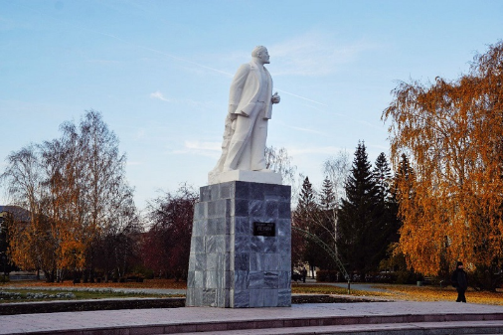
Центральная площадь в Сухом Логу — сердце города, место романтических встреч, прогулок и торжественных мероприятий. Именно здесь возвышается белокаменный памятник Ленину и стоит Дворец культуры «Кристалл».В настоящее время ДК «Кристалл» включает 36 клубных формирований, 7 из которых удостоены званиями «народный» и «образцовый». Общее количество участников творческих коллективов превышает 1150 человек!
В здании дворца работает Сухоложский историко-краеведческий музей, где бережно хранится история города с древнейших времен до наших дней.
Красивое здание с белыми колоннами, выполненное в стиле ампир – Управление образования Сухого Лога.

Улица Победы в Сухом Логу

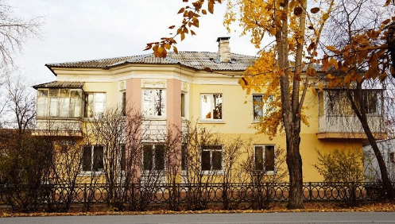
Улица Победы – первая улица города, которая была заложена в конце 1930-х годов, когда Сухой Лог был ещё рабочим поселком. Современная улица Победы – это гармоничное сочетание светлых и нарядных сталинских построек, которые не могут не радовать глаз путешественника.

Слайд 7.
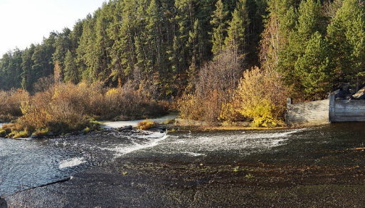
Городская плотина в Сухом Логу ещё несколько десятилетий назад была излюбленным местом отдыха местных жителей, где устраивали гуляния и праздники. Сейчас – это безлюдное тихое место, где можно любоваться видами на реку Пышму и окружающими её лесами.

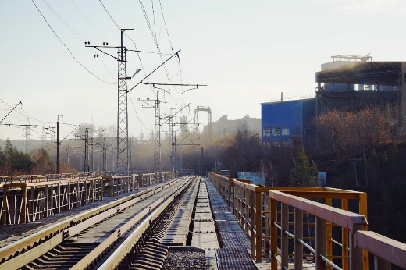
Железнодорожный мост
Строительство первого железнодорожного моста в Сухом Логу напрямую связано с основанием цементного завода Николая Мешкова. Возводить сооружение начали в 1914 году с целью транспортировки продукции предприятия через реку Пышму. Железнодорожный мост реконструировали в 2005 году, благодаря чему он обрел свой современный облик, который путешественники и жители города могут наблюдать сейчас. Прежними остались лишь опоры. Сегодня мост через реку Пышму является самым высоким в Свердловской области.
Слайд 8. «Пиккрас»
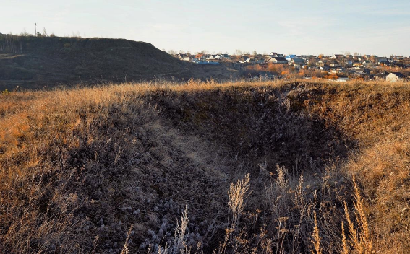
Слово «Пиккрас» сокращенно означает «Пик красных». Представляет собой открытое возвышенное пространство рядом с железнодорожным мостом. Пиком красных» место назвали по той причине, что в период Гражданской войны на этом месте держали пост солдаты Красной армии. Если пройтись по окрестностям, можно заметить несколько углублений в земле, которые поросли травой. Бытует мнение, что это – воронки от взрывов снарядов. С пика открывается живописный вид на реку Пышму и старую черту Сухого Лога.

Слайд 9.

Храмы
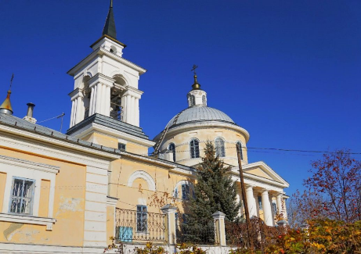
- Храм Николая Чудотворца в селе Новопышминском — каменный храм, заложен в 1835 году и освящён в 1842 году во имя святого Николая Чудотворца. Представляет собой здание в стиле классицизма с трёхъярусной колокольней и утончённой звонницей.

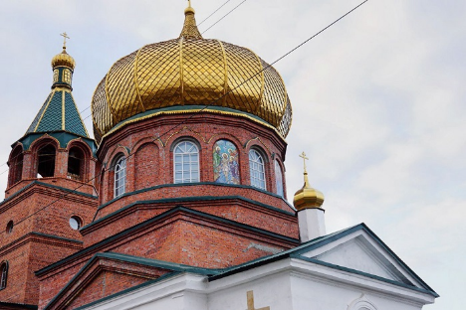
- Храм Богоявления Господня в Сухом Логе — построен и освящён в 1865 году, в 1936 году его закрыли, колокольню и купола снесли и сдали в металлолом. Сейчас храм восстановлен. Находится в старой черте Сухого Лога на правом берегу реки Пышмы.

Слайд 10.

Скалы

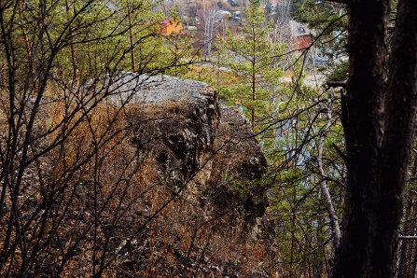
- Скала «Чёртов стул» — каменный массив на обрывистом склоне с двумя выступами, по форме напоминающими ступеньки на которые действительно можно присесть, словно на стул. Находится в селе Курьи у реки Пышмы.

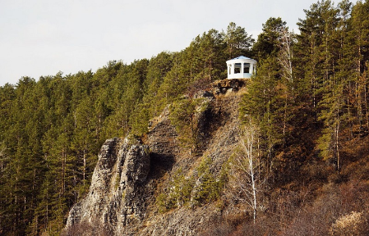
- Скала «Три сестры» — возвышается над Пышмой в виде неприступных башен, высота — около 40 метров. Название скалы объясняет легенда: три сестры, влюбившись в одного юношу, бросились с обрыва в реку, чтобы не строить своё счастье на несчастье родных сестёр.

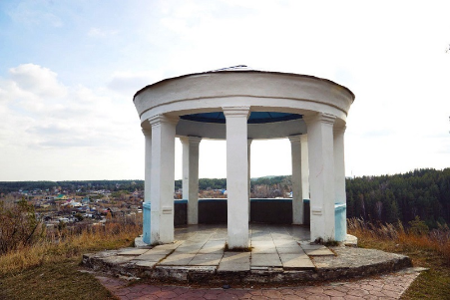
  - Ротонда «Храм Воздуха»
Белокаменная ротонда «Храм воздуха» установлена на самой вершине скалы «Три сестры». Выстроена в XIX веке на территории курорта «Курьи» в стиле ампир из белого мрамора, имеет крышу голубого небесного цвета и 8 колонн. Отсюда открывается живописный вид на реку Пышму, село Курьи, цементный завод и леса Сибири, что виднеются на горизонте.
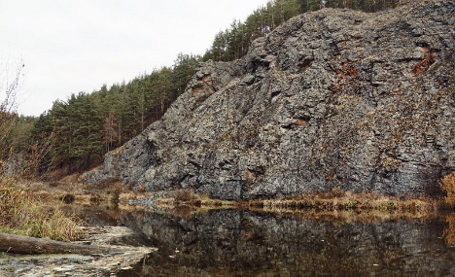
- Дивий камень (Дивья скала) — возвышается на Знаменской поляне возле реки Пышмы, высота — примерно 50 метров. Это памятник природы, поскольку установлено вулканическое происхождение скального массива.

Слайд 11.

Пещеры

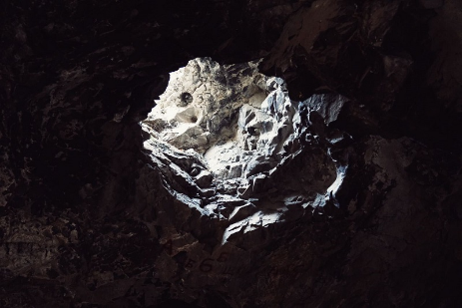
- Пещера Гебауэра — памятник республиканского значения, расположена на левом берегу реки Пышмы в районе посёлка Быковского. Вход в пещеру расположен на высоте около 22 метров над уровнем реки Пышмы: сначала нужно пройти по тропинке через сосновый лес, а затем преодолеть крутой подъём по «каменной реке» — курумнику. Пещера названа так по имени ее первооткрывателя Ф.Гэбауэра, его экспедиция проходила здесь в 1878 году. Во время раскопок в пещере были обнаружены остатки костров, кости многих животных, костяные и каменные орудия, наконечники стрел.
О том, что пещера служила местом жертвоприношений, свидетельствуют находки черепов священного у древних обитателей Урала животного - медведя. В 1989 году пещера Гебауэра внесена в список памятников истории и культуры Свердловской области.
- Тюменские пещеры — Нижняя, Средняя и Верхняя, расположены недалеко от пещеры Гебауэра. В пещерах присутствуют окаменелости, обитают комары, встречаются летучие мыши.
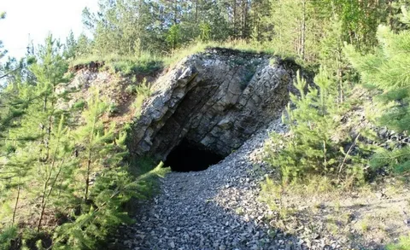
- Пещера Дождевая — пещера искусственного происхождения, получившаяся в результате добычи известняка на месте небольшой естественной пещерки.

Слайд 12.

Озера
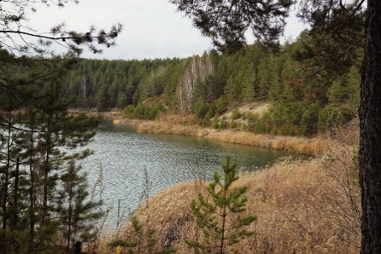
- Голубые озёра «Синьки» — ранее были рудником под названием «Белая глина», известным также как Курьинское месторождение.

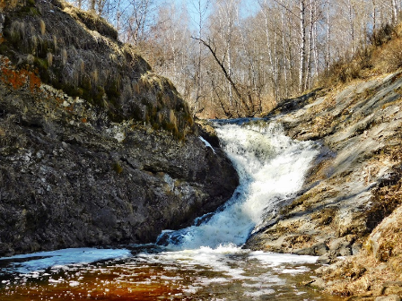
- Шатский водопад — каменистый порог, который становится водопадом только в период половодья. Летом по его склону петляет лишь небольшой ручеёк.

- Болота: Гальяновское, Гладкое, Каменско-Алтынское. Служат домом для множества животных, а в летне-осенний сезон здесь можно увидеть любителей клюквы.

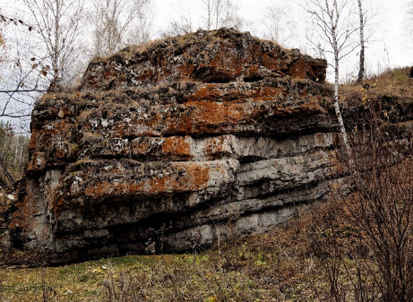
Слайд 13. Некоторые другие природные достопримечательности Сухоложья:
- Скала «Жандарм». Древнейшее образование из вулканических пород, расположенное в пяти километрах от Сухого Лога, на берегу реки Шата.

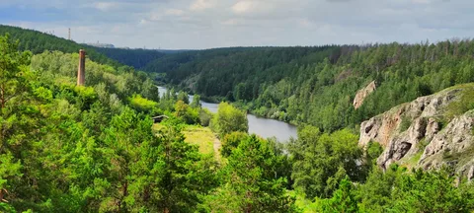
- Гора Балабушка. Находится неподалёку от города, известна живописными видами. Подъём на гору доступен даже неподготовленным туристам, а сверху открывается великолепный вид на окрестности.

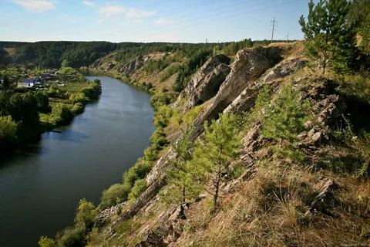
- Пышминский каньон. Скальный массив на берегу реки Пышмы, находится в черте города, на окраине района под неофициальным названием «Гортоп».

4. Итог занятия.

Слайд 14. Вот и подошло к концу наше путешествию по прекрасному Сухоложскому району, по нашему родному месту. Вам оно понравилось?

Узнали что-то новое для себя?
- Да!
Давайте проверим.
Задание по группам: соотнести фото достопримечательностей с местом где эта достопримечательность находится в городе или в Сухоложском районе.

5. Рефлексия

Слайд 15. Благодарю за внимание!
- Поднимите зеленую карточку, если у вас есть интерес к изучению родного края и дополнении уже рассмотренной информации.

- Поднимите жёлтую карточку, если вы считаете, что ничего нового добавлять не нужно.

- Поднимите красную карточку, если материал показался не очень интересным и увлекательным.

